Mỗi ngày đến trường là một ngày vui của các bé lớp D2
Trong trường mầm non hoạt động với đồ vật giúp trẻ tiếp xúc với các đồ chơi, các hình dạng cơ bản khác nhau như, hình vuông, hình tròn, hình chữ nhật và giúp trẻ nhận biết được các màu sắc như: màu vàng, màu xanh, màu đỏ.giúp trẻ nhận biết, phân biệt những đồ vật.Thông qua hoạt động với đồ vật còn giúp trẻ rèn sự khéo léo của đôi bàn tay.Trẻ sử dụng đôi tay khéo léo của mình để xâu, xếp chồng, xếp cạnh, tháo lắp đồ dùng đồ chơi theo trí tưởng tượng của trẻ tạo cho trẻ sự kiên nhẫn, kiên trì trong quá trình làm ra sản phẩm.
Hoạt động với đồ vật là một hoạt động chủ đạo của trẻ nhà trẻ. Hoạt động với đồ vật giúp trẻ phát triển các giác quan cử động, vận động, đặc biệt là khả năng điều khiển bàn tay và các ngón tay để thực hiện các động tác giúp trẻ khám phá tìm hiểu thế giới xung quanh. Hiểu được tầm quan trọng của hoạt động với đồ vật, các cô Lớp Nhà trẻ D2 luôn tăng cường cho trẻ tích cực tham gia các hoạt động. Sau đây là một số hình ảnh về hoạt động: Xếp chồng tháp. Giúp trẻ phát triển khả năng tư duy và óc sáng tạo của trẻ.
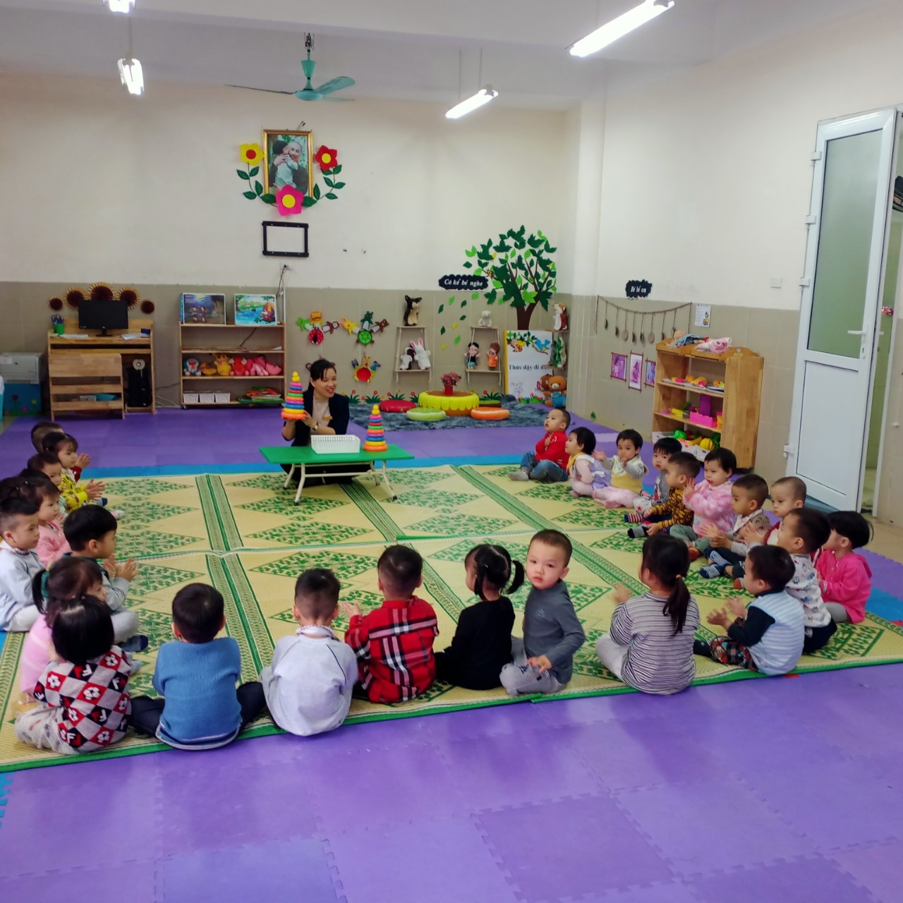
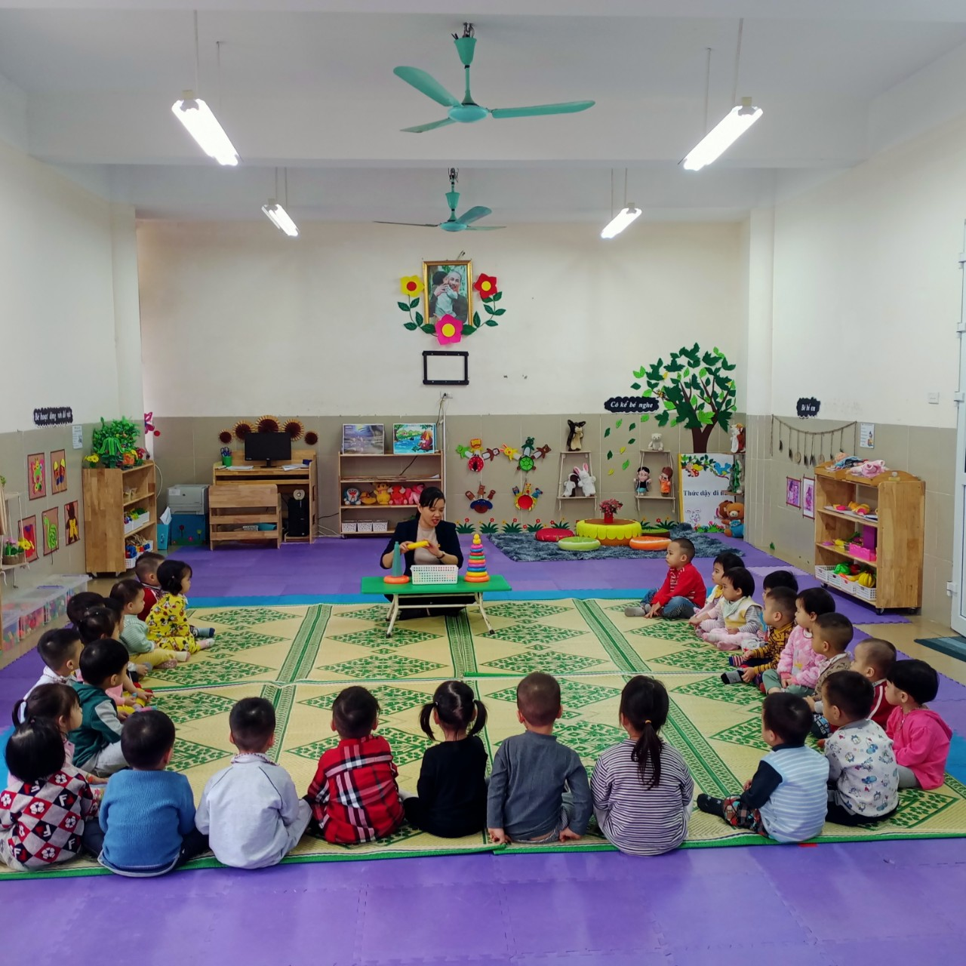
Cô hướng dẫn trẻ xếp chồng tháp.
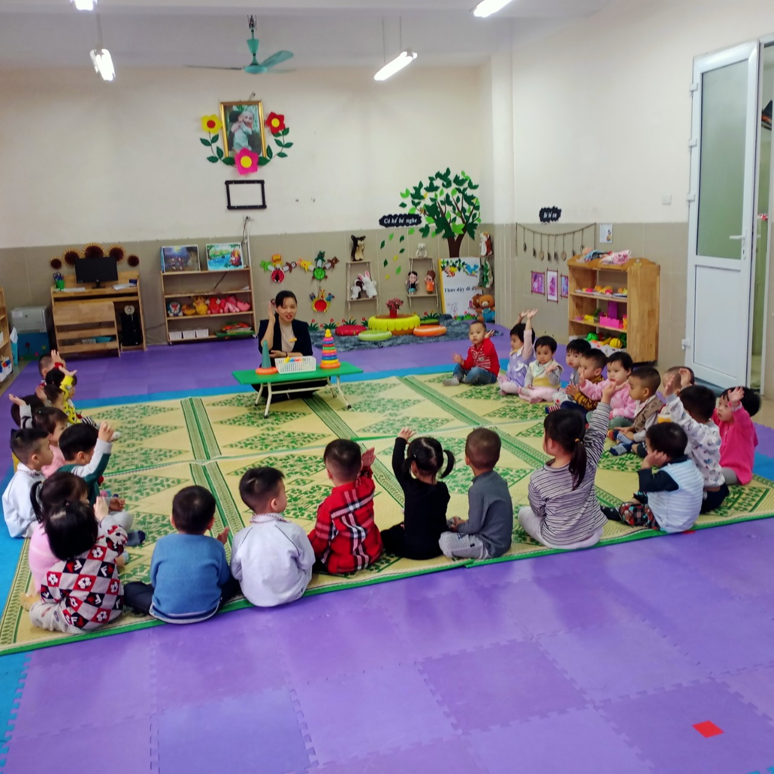
Cô mời trẻ lên làm mẫu.
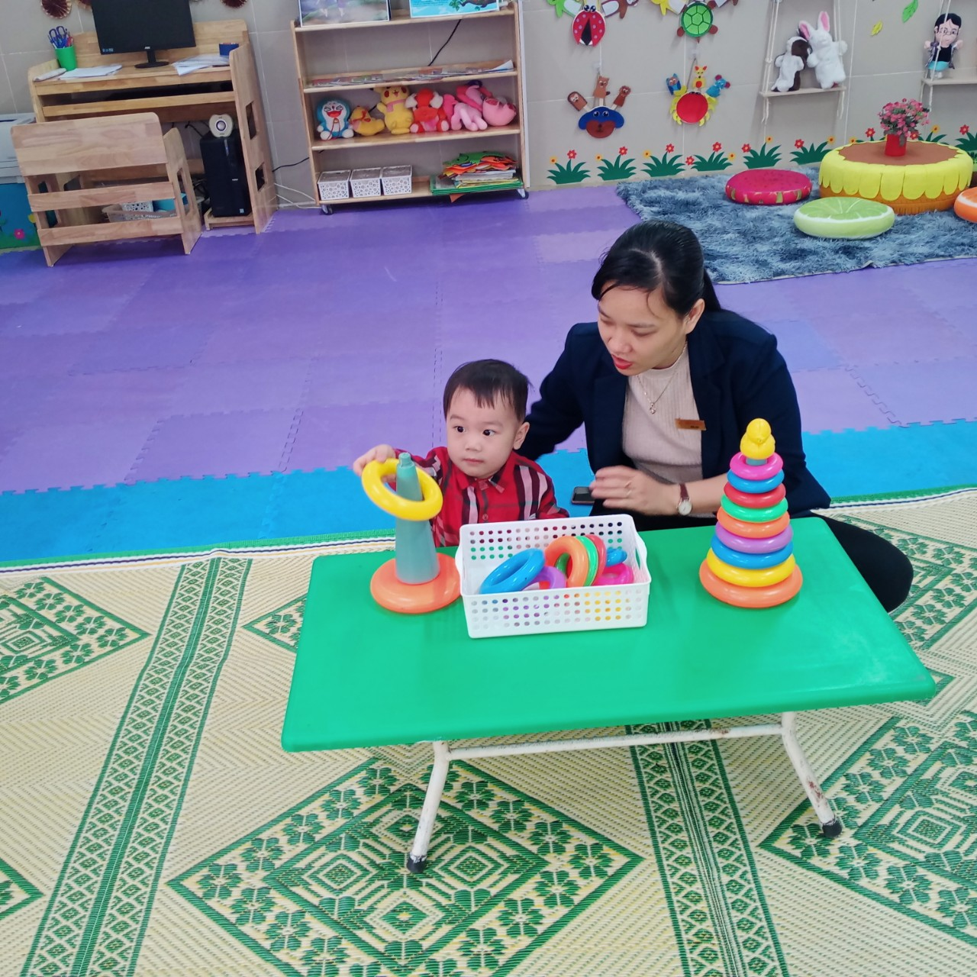
Trẻ tích cực tham gia hoạt động cùng cô.

